Институт мировой литературы им. А. М. Горького Российской Академии Наук
Центр русского языка и культуры им. А.Ф. Лосева Института филологии МПГУ

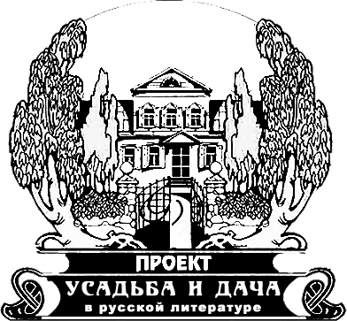

Продолжающийся молодёжный научный семинар по проекту РНФ № 22-18-00051-П
«Усадьба и дача в русской литературе XX–XXI вв.:
судьбы национального идеала»

25 апреля 2026 г. 12.30
Центр русского языка и культуры им. А.Ф. Лосева Института филологии МПГУ
(м. Спортивная или Лужники-МЦК, ул. Усачева, д. 64, под. 3, эт. 3. ком. 320 – проход через проходную во дворе и налево)

Программа
Регламент выступления — 20 минут

Богданова Ольга Алимовна, доктор филологических наук, ведущий научный сотрудник ИМЛИ им. А. М. Горького РАН, руководитель проекта РНФ № 22-18-00051-П
Приветственное слово и доклад: «Русская усадьба и молодежь: от XVIII к XXI веку»
Святославский Алексей Владимирович, доктор культурологии, руководитель Центра русского языка и культуры им. А. Ф. Лосева
Приветственное слово и доклад: «Литературный образ как ключ к диалогу с genius loci»
Яцкив Екатерина Олеговна, магистр филологии, специалист Центра русского языка и культуры им. А. Ф. Лосева
Доклад: «Усадебный хронотоп в повести Юрия Трифонова “Долгое прощание”»
Борисова Дарья Максимовна, магистр филологии, младший научный сотрудник ИМЛИ им. А. М. Горького РАН
Доклад: «”Приют в Пушкине”: Нагибин, Кедрин, Паустовский»
Чепкунова Анна Валерьевна, студент 5 курса Института филологии МПГУ
Доклад: «Дачное Кунцево»
Федосова Светлана Сергеевна, студент 4 курса Института филологии МПГУ
Доклад: «Петровско-Разумовское как “место силы” в повести П. Д. Боборыкина “В наперсниках”»
Дискуссия

Приглашаются все желающие
Необходима предварительная регистрация очных и онлайн участников по адресу losevcenter@mail.ru
Дистанционное участие осуществляется на платформе Yandex-Telemost
Ответственное лицо: Сальникова Влада Игоревна

